森林生态效益补偿资金政策“明白卡”

一、补助对象
原则上为生态公益林林权所有者。
二、补助内容
森林生态效益补偿资金。
三、补助标准
补贴标准由各县（区、管委会）林业主管部门根据中央、省和市级、县级下达的补偿资金文件中的资金总额，按照相对应年度的森林资源档案各级生态公益林面积进行测算出补助标准。
四、申报程序
按照“村级登记、张榜公示、乡镇审核、及时发放、系统录入”的流程进行。

森林生态效益补偿资金政策“流程图”

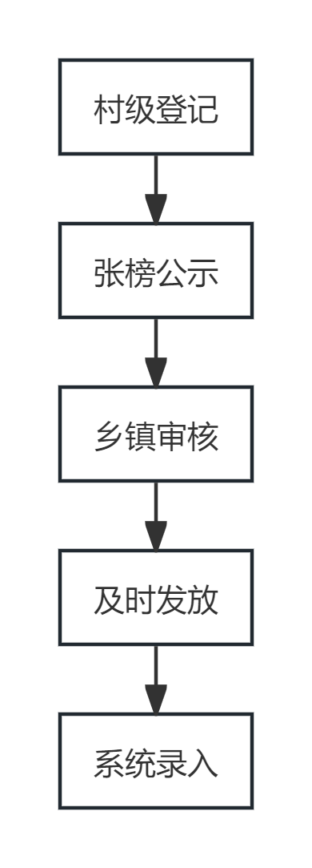

天然商品林停伐管护补助资金政策“明白卡”

一、补助对象
原则上为签订天然商品林停伐管护协议的林权所有者。
二、补助内容
天然商品林停伐管护补助资金。
三、补助标准
补贴标准由各县（区、管委会）林业主管部门根据中央、省和市级、县级下达的补偿资金文件中的资金总额，按照相对应年度的森林资源档案各级天然商品林面积进行测算出补助标准。
四、申报程序
按照“村级登记、张榜公示、乡镇审核、及时发放”的流程进行。

天然商品林停伐管护补助资金政策“流程图”

省级以上自然保护地林权所有者补助政策“明白卡”

一、补助对象
除溪口省级森林公园外的省级以上其他各类自然保护地内林权所有者。
二、补助内容
对省级以上自然保护地林权所有者给予补助。
三、补助标准
对省级以上各类自然保护地内林权所有者，按林地面积每年3元/亩标准给予补助。林权属于集体和个人所有的，直接补给林权所有者作为生产、护林防火等补助；林权属于国有的，作为国有林管理单位的管护经费。林权有纠纷的或未明确林权所有者的林地暂不予补助。
四、申报程序
按照“各自然保护地管理单位分解（属地乡镇配合）、张榜公示、各自然保护地管理单位审核（保护区由属地乡镇审核）、及时发放”的流程进行。

省级以上自然保护地林权所有者补助政策“流程图”

各自然保护地管理单位分解（属地乡镇配合）

张榜公示

各自然保护地管理单位审核（保护区由属地乡镇审核）

及时发放

仙游县2025年造林补助资金政策“明白卡”

一、补助对象
全县2025年度造林项目的实施对象。
二、补助内容
根据《仙游县林长办公室关于切实抓好2025年造林绿化工作的
通知》（仙林长办〔2025〕1号），2025年造林补助项目有重点区域林相改善、珍贵用材树种造林补助、新造丰产油茶林补助、低产油茶林改造。
三、补助标准
重点区域林相改善补助2000元/亩，珍贵用材树种造林补助600元/亩，新造丰产油茶林补助1000元/亩，低产油茶林改造补助300元/亩。
四、申报程序
上级造林任务下达后，我县将任务分解到各乡镇，由各乡镇落实造林地块并确定施工单位，项目建设完成后由县林业局及乡镇联合验收，对验收合格的地块予以兑现补助资金。

仙游县2025年造林补助资金政策“流程图”

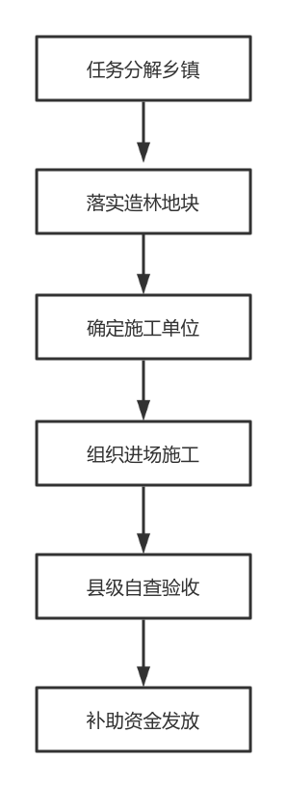

仙游县2025年松材线虫病防治性采伐
林地清理补助政策“明白卡”

一、补助对象
全县2025年度松林采伐地块林地清理的实施对象
二、补助内容：
根据《仙游县2025年度松材线虫病防控实施方案》（仙政办网传〔2024〕28号）要求：在规定时间内完成松林采伐，并按要求对采伐迹地上的松木进行全面清理。
三、补助标准：
验收合格后每亩300元。
四、申报流程：
按照业主自行向乡镇申报，乡镇到山场进行现场技术指导和跟踪作业后审核上报，完成采伐和林地清理后，县林业局以及乡镇联合验收，并对验收结果进行公示后，向实施对象兑现补助资金。

仙游县2025年松材线虫病防治性采伐
林地清理项目政策“流程图”

业主自行向乡镇申报

乡镇审核

组织验收

验收结果公示

申请资金补助

补助资金发放

